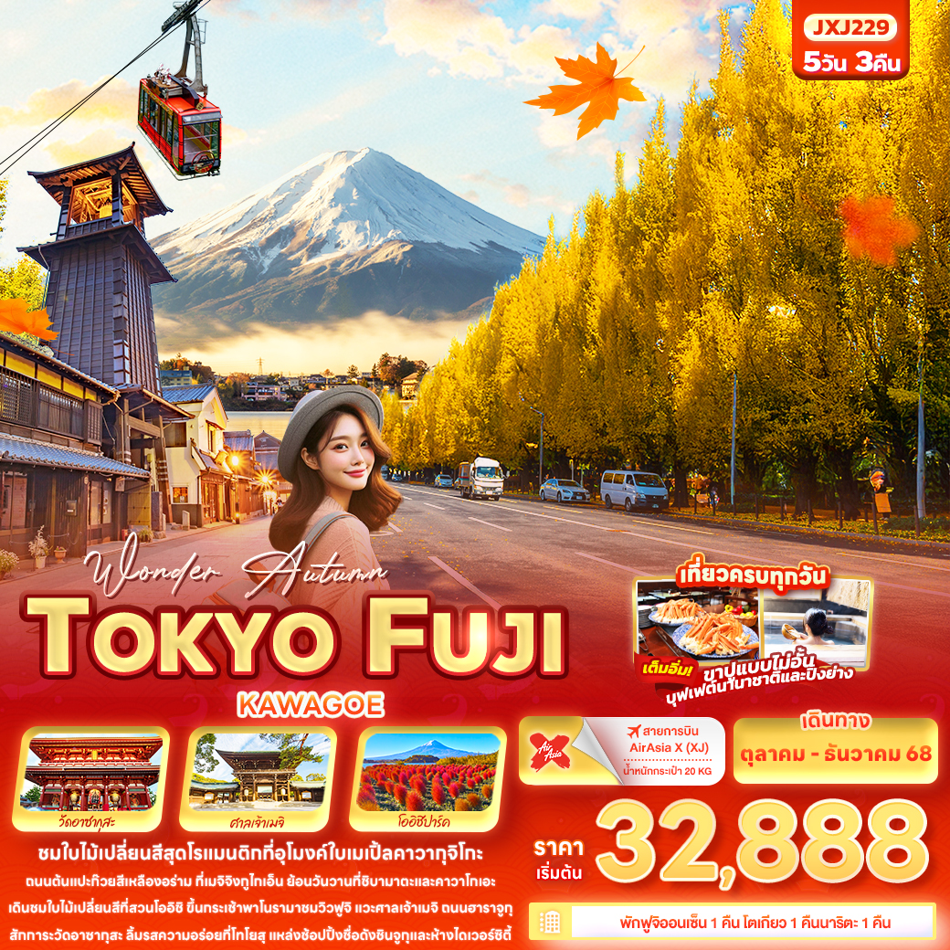

FLIGHT:


DMK NRT NRT DMK
เที่ยวบิน เวลาออก เวลาถึง
XJ601
09.15
14.40
เที่ยวบิน เวลาออก เวลาถึง
XJ600
23.55
08.00


JXJ229 Wonder Autumn TOKYO FUJI KAWAGOE 5วัน 3คืน

ชมใบไม้เปลี่ยนสีสุดโรแมนติกที่อุโมงค์ใบเมเปิ้ลคาวากุจิโกะ
ถนนต้นแปะก๊วยสีเหลืองอร่าม ที่เมจิจิงกูไกเอ็น
ย้อนวันวานที่ชิบามาตะและคาวาโกเอะ เดินชมใบไม้เปลี่ยนสีที่สวนโออิชิ

ขึ้นกระเช้าพาโนรามาชมวิวฟูจิ แวะศาลเจ้าเมจิ ถนนฮาราจูกุ สักการะวัดอาซากุสะ
ลิ้มรสความอร่อยที่โทโยสุ แหล่งช้อปปิ้งชื่อดังชินจูกุและห้างไดเวอร์ซิตี้

• เที่ยวครบทุกวัน
• พักฟูจิออนเซ็น 1 คืน โตเกียว 1 คืน นาริตะ 1 คืน
•เต็มอิ่ม! ขาปูแบบไม่อั้น


เดินทางโดยสายการบิน AirAsia X (XJ) น้ำหนักสัมภาระโหลดใต้ท้องเครื่อง 20 kg. / CARRY ON 7 kg.
วันที่ | โปรแกรมท่องเที่ยว | เช้า | เที่ยง | เย็น | โรงแรม
1 | ท่าอากาศยานนานาชาติดอนเมือง  XJ600 DMK-NRT 23.55– 08.00
2 | ท่าอากาศยานนานาชาตินาริตะ - โตเกียว – ชิบะมาตะ(ถนนไทฉะคุเทนซันโดะ+วัดไทชาคุเทน ไดเคียวจิ+บ้านยามาโมโตะ) - คาวาโกเอะ – จังหวัดยามานาชิ – พักฟูจิออนเซ็น |  |  |  | Fuji Garden Hotel Onsen 3* หรือระดับใกล้เคียงกัน
3 | สวนโออิชิปาร์ค - อุโมงค์เมเปิ้ล โมมิจิ ไคโร - Duty Free - Mt. Fuji panorama Rope - โตเกียว – ย่านชินจูกุ |  |  |  | Day Nice Hotel Tokyo 3*  หรือระดับใกล้เคียงกัน
4 | วัดอาซากุสะ- เมจิจิงกูไกเอ็น – ย่านฮาราจูกุ - Toyosu Senkyaku Banrai - ห้าง ไดเวอร์ซิตี้ |  |  |  | International Resort Hotel Yurakujo 3*  หรือระดับใกล้เคียงกัน
5 | ท่าอากาศยานนานาชาตินาริตะ - ท่าอากาศยานนานาชาติดอนเมือง XJ601 NRT-DMK 09.15 – 14.40

วันเดินทาง | ราคาผู้ใหญ่  (บาท) | ราคาเด็ก  (บาท) | พักเดี่ยว เพิ่ม  (บาท) | ที่นั่ง | หมายเหตุ
29 ตุลาคม – 02 พฤศจิกายน 2568 | 32,888 | ไม่มีราคาเด็ก  (Infant ไม่เกิน 2ปี 6,000 บาท) | 7,500 | 34
01 – 05 พฤศจิกายน 2568 | 33,888 |  |  | 34
05 – 09 พฤศจิกายน 2568 | 32,888 |  |  | 34
08 - 12 พฤศจิกายน 2568 | 33,888 |  |  | 34
12 - 16 พฤศจิกายน 2568 | 32,888 |  |  | 34
15 - 19 พฤศจิกายน 2568 | 33,888 |  |  | 34
19 - 23 พฤศจิกายน 2568 | 33,888 |  |  | 34
22- 26 พฤศจิกายน 2568 | 33,888 |  |  | 34
26 - 30 พฤศจิกายน 2568 | 33,888 |  |  | 34
29 พฤศจิกายน – 03 ธันวาคม 2568 | 34,888 |  |  | 34
03 – 07 ธันวาคม 2568 | 37,888 |  |  | 34

วันที่หนึ่ง ท่าอากาศยานนานาชาติดอนเมือง
นิทรรศการ Nabana No Sato Winter Illumination
20.00 น. พร้อมกันที่ ณ ท่าอากาศยานนานาชาติดอนเมือง อาคารผู้โดยสารระหว่างประเทศขาออก ชั้น 3 เคาน์เตอร์สายการบิน AIR ASIA X (XJ) มีเจ้าหน้าที่ของบริษัทฯ คอยอำนวยความสะดวกด้านเอกสารและติดแท็กกระเป๋าก่อนขึ้นเครื่อง
23.55 น. เดินทางสู่ ประเทศญี่ปุ่น โดยสายการบิน AIR ASIA X (XJ) เที่ยวบินที่ XJ600 (ค่าทัวร์ไม่รวมค่าอาหารบนเครื่อง บนเครื่องมีจำหน่าย)
วันที่สอง ท่าอากาศยานนานาชาตินาริตะ - โตเกียว – ชิบะมาตะ(ถนนไทฉะคุเทนซันโดะ+วัดไทชาคุเทน ไดเคียวจิ+บ้านยามาโมโตะ) - คาวาโกเอะ – จังหวัดยามานาชิ – พักฟูจิออนเซ็น อาหาร เที่ยง, เย็น

08.00 น. เดินทางถึง ท่าอากาศยานนานาชาตินาริตะ ประเทศญี่ปุ่น (เวลาท้องถิ่นเร็วกว่าประเทศไทย 2 ชั่วโมง กรุณาปรับนาฬิกา ของท่านเป็นเวลาท้องถิ่น เพื่อความสะดวกในการนัดหมาย) นำท่านผ่านพิธีตรวจคนเข้าเมืองและศุลกากร สำคัญ!!! ประเทศญี่ปุ่นไม่อนุญาตให้นำอาหารสด จำพวก เนื้อสัตว์ พืช ผัก ผลไม้ เข้าประเทศ หากฝ่าฝืนจะมีโทษทั้งจำและปรับ
เที่ยง รับประทานอาหารเที่ยง (มื้อที่1)
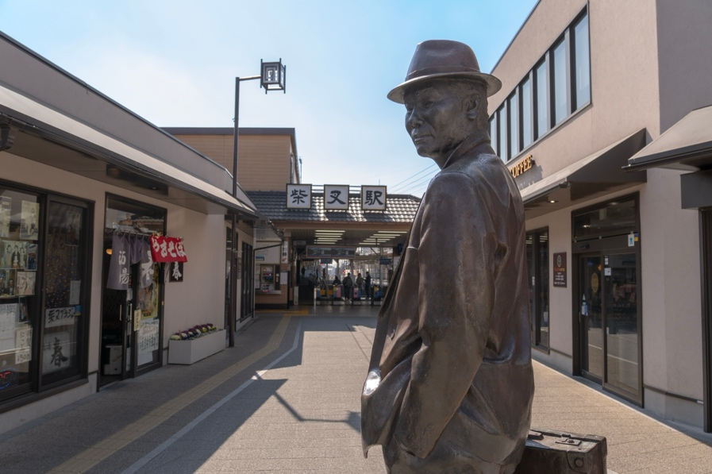
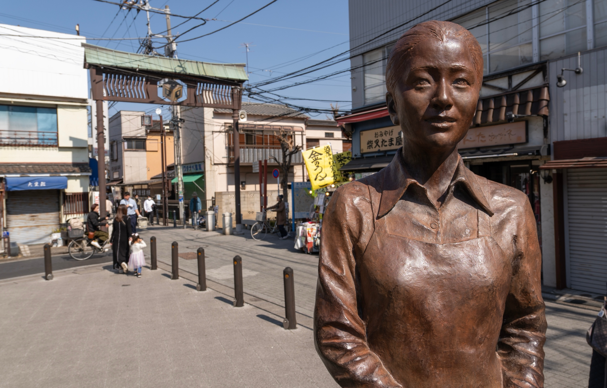
นำท่านเดินทางสู่ โตเกียว (Tokyo) (ใช้เวลาเดินทางโดยประมาณ 1 ชั่วโมง) เมืองหลวงของญี่ปุ่น เป็นมหานครที่เต็มไปด้วยความหลากหลายทางวัฒนธรรมและเทคโนโลยีที่ทันสมัย ทำให้เป็นจุดหมายปลายทางยอดนิยมของนักท่องเที่ยวจากทั่วโลก ย้อนอดีตไปกับ ชิบะมาตะ (Shibamata) ย่านที่ยังคงกลิ่นอายของความเป็นเมืองเก่า ย่านดังที่ต้องแวะ ถนนไทฉะคุเทนซันโดะ (Taishakuten Sando) บรรยากาศสุดคึกคักจะเดินถ่ายภาพชิลๆ หรือแวะซื้อขนม ของกิน ตามทางก็ฟินไม่น้อย เพราะสองข้างทางมีร้านค้า ร้านขนม หรือร้านขายของที่ระลึกก็มีมากมาย
Highlight! มาแล้วต้องเจอรูปปั้น โทระซังและน้องสาวของเขา เป้นตัวละครดังจากซีรีส์ญี่ปุ่น Otoko wa tsurai (It’s Tough Being a Man) เรื่อง ที่มีถึง 48 ตอนเลยทีเดียว

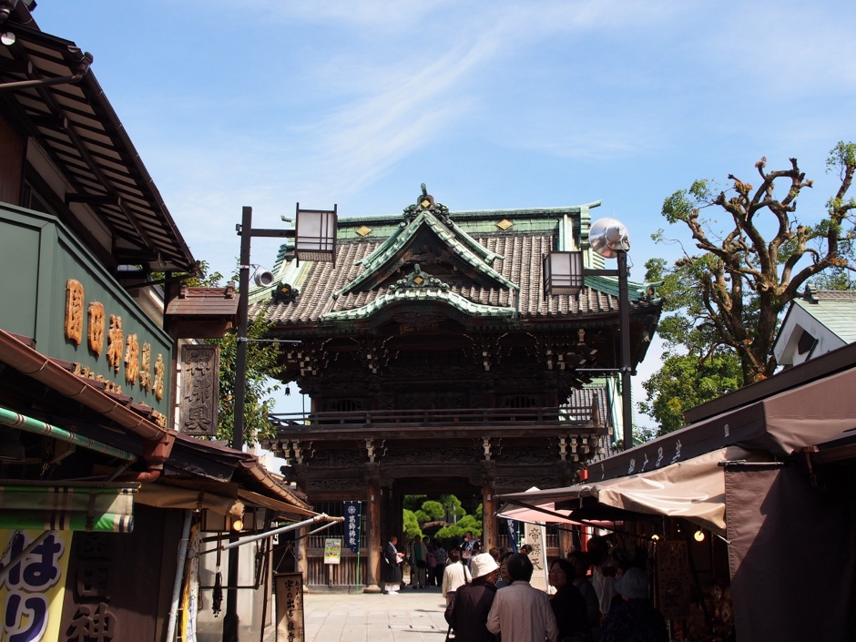
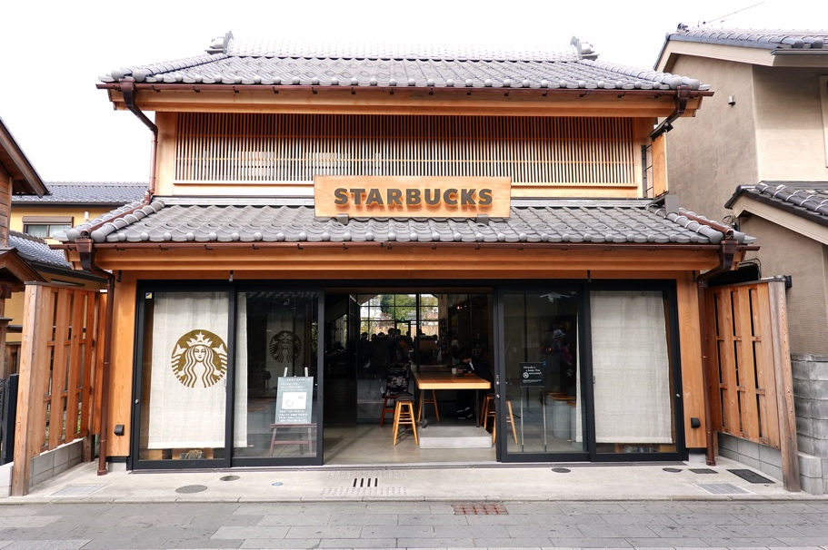
หรือจะแวะสักการะ วัดไทชาคุเทน ไดเคียวจิ (Taishakuten Daikyoji Temple) วัดเก่าแก่อายุกว่า 400 ปี ที่ยังคงถูกดูแลรักษาอย่างดีตามความเชื่อส่วนใหญ่มักขอพรเรื่องสุขภาพ ให้แข็งแรง หายจากโรคภัยต่างๆ หรือเช็คอิน บ้านยามาโมโตะ (Yamamoto-tei) เป็นบ้านพักส่วนตัวของตระกูล Yamamoto ที่มีประวัติยาวนาน ตัวบ้านเป็นอาคารไม้ 2 ชั้น ผสมผสานสถาปัตยกรรมญี่ปุ่นและตะวันตกได้อย่างลงตัว ไฮไลท์ของที่นี่คือสวนสไตล์ญี่ปุ่นที่ได้รับการยกย่องจากระดับสากล เดินทางสู่จังหวัด ไซตามะ (Saitama) (ใช้เวลาเดินทางโดยประมาณ 1.30 ชม.) ตั้งอยู่ในภูมิภาคคันโต มีความเจริญมากเพราะอยู่ติดโตเกียว เมืองชิชิบุ เมืองโอมิยะ และคาวาโกเอะ เป็นแหล่งรวมจุดช้อปปิ้งและสถานที่ที่น่าสนใจให้ท่านถ่ายรูปกับเมืองเก่าสุดน่ารัก คาวาโกเอะ (Kawagoe) ที่ได้ฉายาว่า“ลิตเติ้ล เอโดะ”หรือเอโดะน้อย อาคาร บ้านเรือนต่างๆ ที่ยังอนุรักษ์ ไว้ให้เหมือนสมัยเอโดะ จุดไฮไลท์ของเมืองคือ ถนนคุระซุคุริ (Kurazukuri Street) อดีตเรียงรายไปด้วยโกดัง ปัจจุบันได้เป็นร้านค้า มีทั้งร้านขายขนม ร้านขายของที่ระลึก ไปจนถึงพิพิธภัณฑ์ งานฝีมือ เป็นย่านการค้าที่ยังคงอนุรักษ์สถาปัตยกรรมเก่าแก่ไว้ได้อย่างดี และต้องไม่พลาดไปเช็คอินที่ หอระฆังโบราณ (Toki no Kane) ที่เปรียบเสมือนแลนด์มาร์คประจำเมือง ปัจจุบันยังคงตีระฆังบอกเวลาวันละ 4 ครั้ง บริเวณใกล้กันมี ตรอกลูกกวาด (Kashiya Yokocho) เป็นถนนที่เต็มไปด้วยร้านขายลูกอมและขนมญี่ปุ่นต่างๆ มากมายให้ท่านเลือกซื้อ

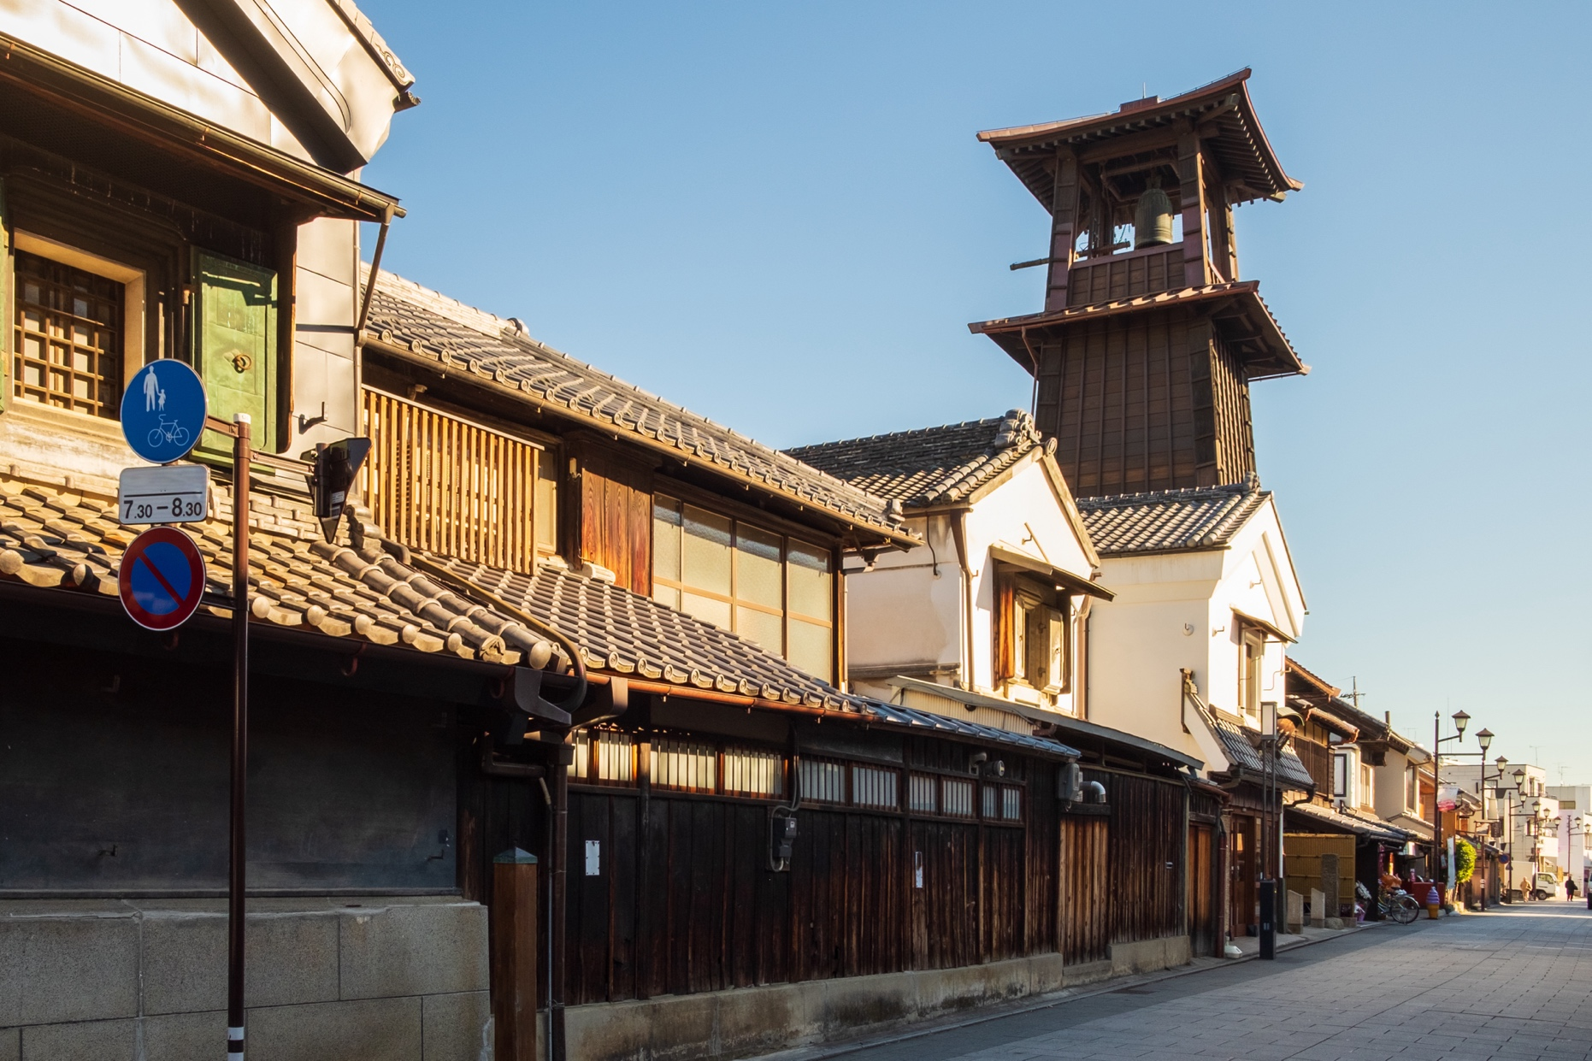
เดินทางสู่ จังหวัดยามานาชิ (Yamanashi) (เดินทางประมาน 1.30 ชั่วโมง ) เป็นที่รู้จักจากทัศนียภาพทางธรรมชาติที่สวยงาม รวมถึงภูเขาไฟฟูจิอันโดดเด่น หากมีโอกาสต้องมาสักครั้ง
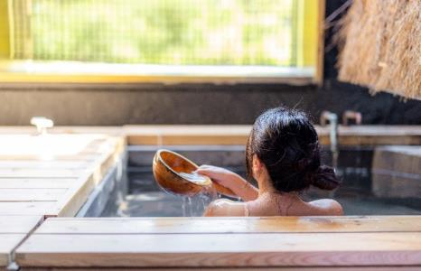
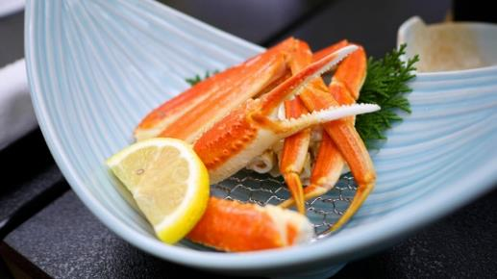
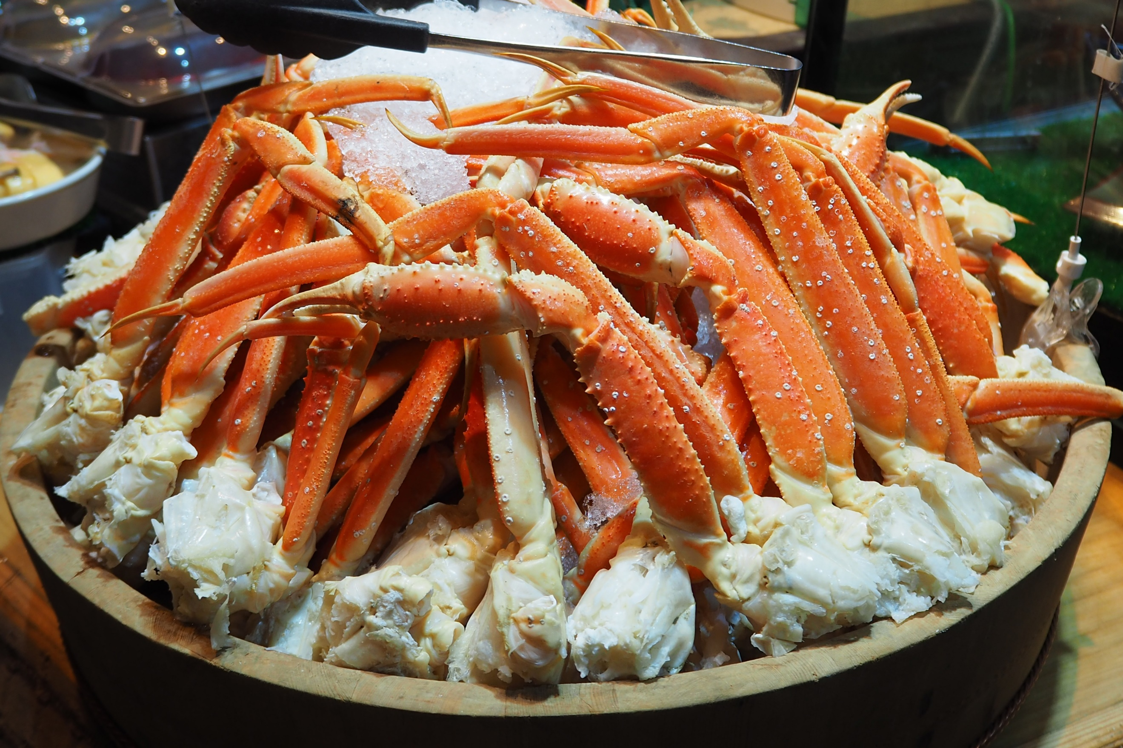

เย็น รับประทานอาหารเย็น (มื้อที่2) Buffet ขาปูแบบไม่อั้น!! ชนิดของขาปูขึ้นอยู่กับการนำเข้าของโรงแรม
Highlight! เมนูที่มาญี่ปุ่นแล้วต้องได้ลิ้มลองคงไม่พ้น ขาปูยักษ์ แล้วให้ทานเป็นแบบไม่อั้นบุฟเฟ่ต์อีก !! ขาปูที่เนื้อแน่น สดใหม่ ลองกินกับน้ำจิ้มสไตล์ ญี่ปุ่นสักครั้งคงจะฟินไม่น้อย หลังจากมื้ออาหาร ยังมี ออนเซ็น (Onsen)ให้แช่ เพื่อคลายความเหนื่อยล้าจากการเดินทางหรือความเครียดในเรื่องต่างๆ
โอ้โห คุ้มยิ่งกว่าคุ้ม !!

ที่พัก: Fuji Garden Hotel Onsen 3* หรือโรงแรมที่เมืองและระดับใกล้เคียงกัน
(ชื่อโรงแรมที่ท่านพัก ทางบริษัทจะทำการแจ้งพร้อมใบนัดหมาย 5-7 วัน ก่อนเดินทาง)
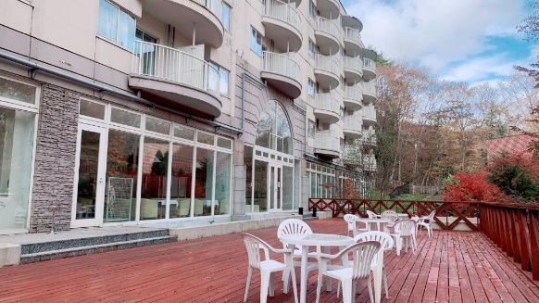
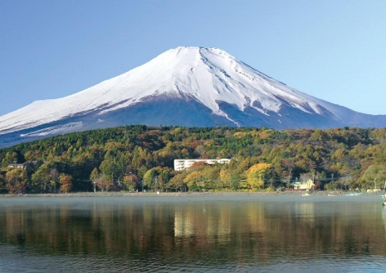
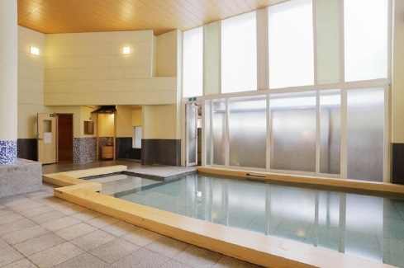
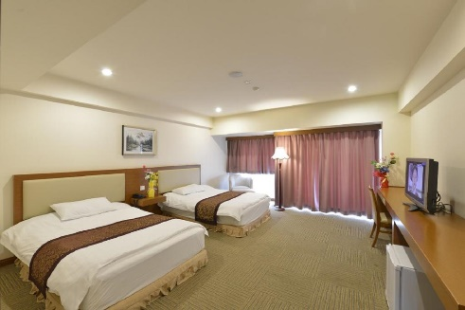
กรณีที่โรงแรมจังหวัดยามานะชิเต็ม ทางบริษัทฯ ขอสงวนสิทธิ์ปรับไปพักจังหวัดชิซุโอกะ แทนโดยไม่แจ้งให้ท่านทราบล่วงหน้าทุกกณี
วันที่สาม สวนโออิชิปาร์ค - อุโมงค์เมเปิ้ล โมมิจิ ไคโร - Duty Free - Mt. Fuji panorama Rope - โตเกียว –
ย่านชินจูกุ อาหาร เช้า, เที่ยง
เช้า รับประทานอาหารเช้า ณ โรงแรม (มื้อที่3)
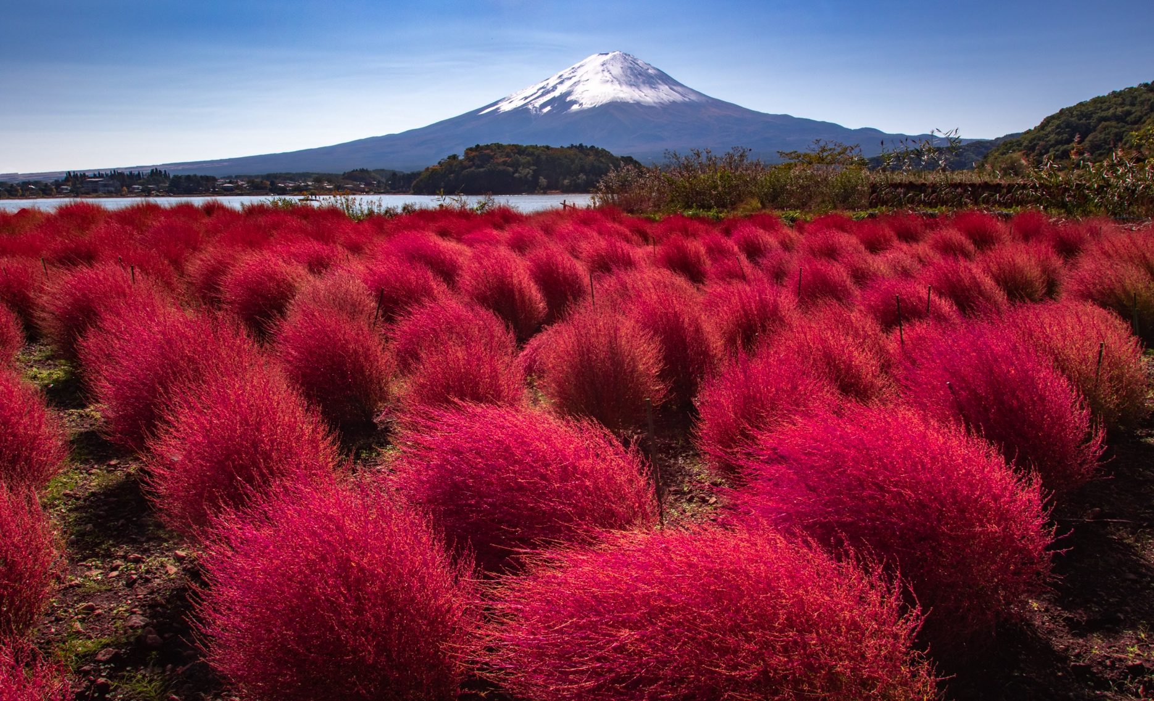
ไฮไลท์ของคนรักดอกไม้ต้องไม่พลาด สวนโออิชิ ปาร์ค (Oishi Park) เป็นจุดชมวิวที่สามารถเห็นภูเขาไฟฟูจิได้เกือบทั้งลูก ตั้งอยู่ริมฝั่งทะเลสาบคาวากุจิโกะฝั่งเหนือ เป็นที่นิยมของนักท่องเที่ยวชาวญี่ปุ่นซึ่งมาพักผ่อนตากอากาศ ชมวิว ดื่มด่ำกับความงามของทิวทัศน์ ในวันที่อากาศแจ่มใส อิสระถ่ายภาพความงามของภูเขาไฟฟูจิและดอกไม้นานาพันธุ์สีสันสดใสเต็มทุ่งแห่งนี้ พร้อมทั้งเลือกชมและซื้อสินค้าพื้นเมืองและขนมต่างๆ ตามอัธยาศัย (**การบานของดอกไม้ ทั้งนี้ขึ้นอยู่กับสภาพอากาศในแต่ละปี)
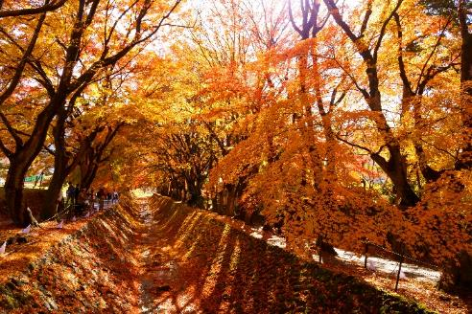
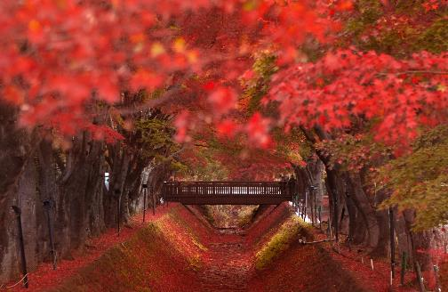
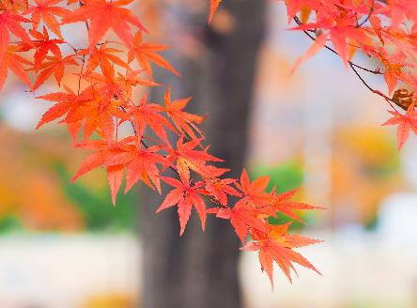
สุดโรแมนติกโลเคชั่นที่ใครก็ห้ามพลาด 1 ปีมี 1 ครั้ง โมมิจิ ไคโร (Momiji Kairo) อุโมงค์ใบเมเปิ้ล หรือทางเดินสายต้นเมเปิ้ล ที่ตลอดสองข้างทางจะมีต้นเมเปิ้ลผลัดใบเปลี่ยนสีเป็นสีแดง สีส้ม หรือสีเหลือง ร่วงหล่นปกคลุมผืนน้ำของคูคลองราวกับพรม พร้อมวิวภูเขาไฟฟูจิเป็นธรรมชาติที่สวยงามมากๆ ถ้าได้ไปช่วงพีคๆ ก็จะได้ชมใบไม้ที่กลายเป็นสีแดงสดให้เราชื่นชม (**การเปลี่ยนสีของใบไม้เกิดขึ้นเร็ว หรือ เปลี่ยนสีได้ช้า ของแต่ละฤดูกาล ทั้งนี้ขึ้นอยู่กับสภาพอากาศในแต่ละปี)
Highlight! ความโชคดีจะเป็นของใคร หากโชคดีจะได้เจอกับงานเทศกาล Fuji Kawaguchiko Autumn Leaves Festival การแสดงดนตรีที่คึกคัก ร้านขายของสุดเก๋ แถมได้ถ่ายรูปกับสุดยอดโลเคชั่น ไม่มาไม่ได้

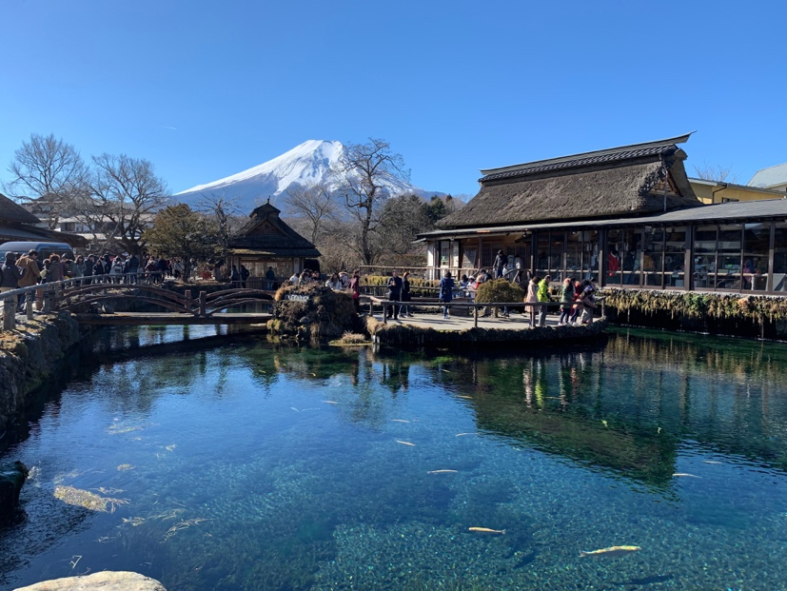
**กรณีที่ใบเมเปิ้ลยังไม่เปลี่ยนสี หรือร่วงโรยเร็วกว่ากาหนด ขึ้นอยู่กับสภาพอากาศของแต่ละปี ทั้งนี้ทางบริษัทขอปรับไป ความสวยงามและเอกลักษณ์ที่ไม่เหมือนใคร หมู่บ้านโอชิโนะ ฮักไก (Oshino Hakkai Village) เป็นหมู่บ้านที่ตั้งอยู่ใกล้ภูเขาไฟฟูจิ บริเวณทะเลสาบยามานาคาโกะ (Lake Yamanaka-ko) ซึ่งในปี 2013 ฟูจิซังได้รับเลือกให้ เป็นมรดกทางวัฒนธรรมของโลกในบริเวณนี้มีบ่อน้ำใสๆ รวมกัน กว่า 8 บ่อ เป็นน้ำที่เกิดจากการละลายของหิมะจากบนภูเขาไฟฟูจิมีอายุมามากกว่า 1,200 ปี อิสระถ่ายภาพ หรือ ชิมของอร่อยๆ เช่น โมจิย่าง แสนอร่อย ซึ่งเป็นของขึ้นชื่อของหมู่บ้านแห่งนี้นั้นเอง แทน โดยไม่แจ้งให้ทราบล่วงหน้าทุกกรณี
อัธยาศัย ช้อปปิ้งที่ ดิวตี้ฟรี (Duty free) แหล่งช้อปปลอดภาษี ที่รวบรวมสินค้าราคาพิเศษ และมีชื่อเสียงที่เห็นแล้วต้องรู้ว่ามาจากประเทศญี่ปุ่นเช่น โฟมถ่านหินภูเขาไฟ วิตามิน อาหารเสริม ครีมต่างๆ ขนมญี่ปุ่นหลากหลายชนิด รวมไปถึงชาเขียว ผลิตภัณฑ์ขึ้นชื่อของญี่ปุ่น เป็นต้น ให้ทุกท่านสามารถเลือกซื้อเป็นของฝาก
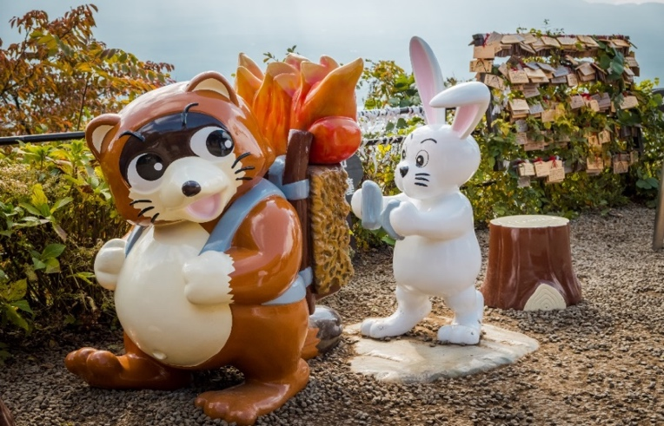
เที่ยง รับประทานอาหารเที่ยง (มื้อที่4)
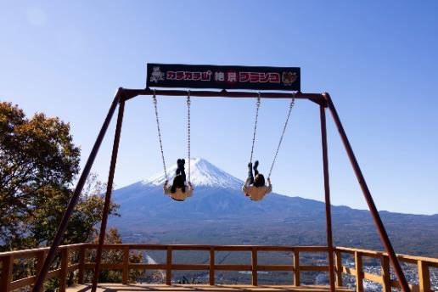
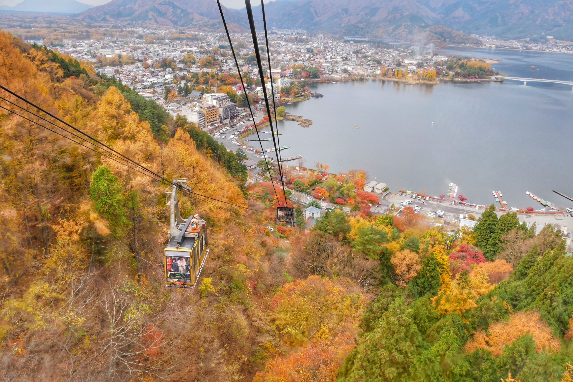
นั่งกระเช้าลอยฟ้า Kawaguchiko Mt. Fuji Panorama Ropeway ชื่อเดิมคือ Mt. Kachi Kachi Ropeway เป็นกระเช้าลอยฟ้าที่เชื่อมระหว่างริมฝั่งทะเลสาบคาวากุจิโกะ และยอดเขาเทนโจ ให้ท่านชมวิวภูเขาไฟฟูจิและวิวทะเลสาบคาวากุจิโกะบนยอดเขาแบบพาโนราม่า 360 องศา พบกับโฉมใหม่ของร้านค้าบนยอดเขา และห้ามพลาดเมนุยอดนิยม มัทชะ, ขนมดังโงะทานุกิ, ลูกชิ้นทอดรูปฟูจิซัง, โคโรเกะรูปฟูจิซังและอื่นๆ อีกมากมาย (ค่าทัวร์รวมค่ากระเช้าขึ้น-ลง) จุดไฮไลท์ใหม่ของที่นี่คือนั่งชิงช้าถ่ายรูปกับวิวฟูจิ (ค่าทัวร์ไม่รวมค่าเล่นชิงช้า)

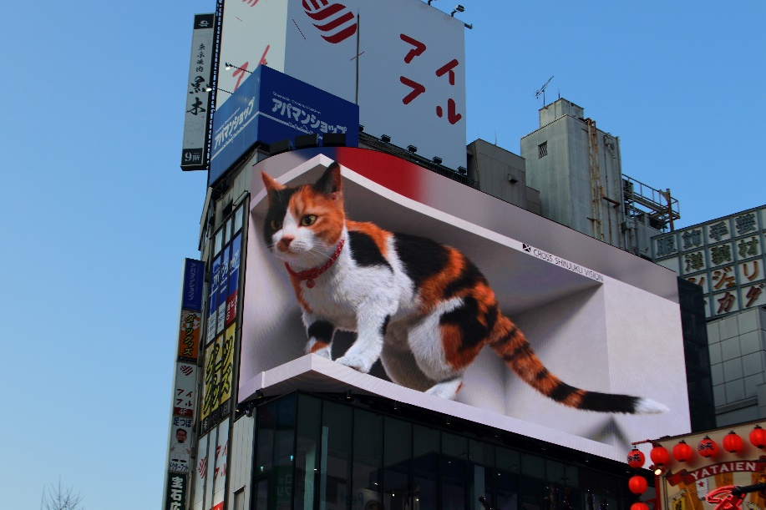
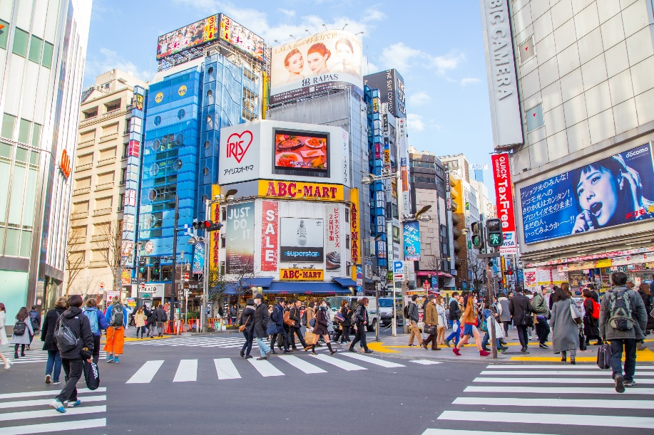
นำท่านเดินทางสู่ โตเกียว (Tokyo) (ใช้เวลาเดินทางโดยประมาณ 2 ชั่วโมง) เป็นเมืองที่เป็นแหล่งรวมร้านค้า ร้านอาหาร และแหล่งท่องเที่ยวที่สวยงามไว้มากมายตะลุยตามหาของสุดเก๋ Item ลับที่ แหล่งช้อปปิ้งขนาดใหญ่ใจกลางเมือง ช้อปปิ้งย่านชินจูกุ (Shinjuku) เป็นศูนย์รวมแฟชั่น ของเหล่าบรรดาแฟชั่นนิสต้า เป็นแหล่งอัพเดท
เทรนด์ และเป็นย่านความเจริญอันดับหนึ่งของนครโตเกียวในปัจจุบัน ให้ท่านเลือกชมและซื้อสินค้ามากมาย อาทิเช่น เครื่องใช้ไฟฟ้า, กล้องถ่ายรูป, นาฬิกา, เสื้อผ้า,รองเท้า และเครื่องสำอางแบรนด์ต่างๆ เช่น KOSE, SHISEDO, KANEBO, SK II และอื่นๆ อีกมากมาย หรือร้าน100เยน (อยู่ตึก PEPE ชั้น 8) ซึ่งสินค้าทุกอย่างภายในร้านจะราคา 100 เยน เท่ากันหมด หรือเป็นร้านดองกี้ ที่ขายสินค้าราคาถูกสารพัดอย่าง หรือจะเป็นร้านมัตสึโมโต้ที่รวมสินค้า เครื่องใช้เครื่องสำอาง ผลิตภัณฑ์ของใช้ไว้อย่างหลากหลาย ให้ท่านช้อปปิ้งตามอัธยาศัย
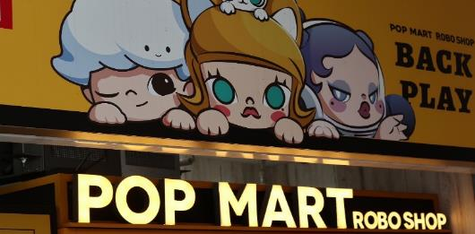
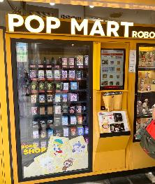
Highlight! ปักหมุดพิกัดPOPMART สาขาชินจูกุ เป็น auto shop (ตู้กด) ที่ตึก Alta ตู้จะตั้งอยู่หน้าตึกเลย ไปจุ่มกันนนน

เย็น อิสระอาหาร เย็นตามอัธยาศัย เพื่อไม่เป็นการรบกวนเวลาของท่าน
ที่พัก: Day Nice Hotel Tokyo 3* หรือโรงแรมที่เมืองและระดับใกล้เคียงกัน
(ชื่อโรงแรมที่ท่านพัก ทางบริษัทจะทำการแจ้งพร้อมใบนัดหมาย 5-7 วัน ก่อนเดินทาง)
วันที่สี่ วัดอาซากุสะ- เมจิจิงกูไกเอ็น – ย่านฮาราจูกุ - Toyosu Senkyaku Banrai - ห้าง ไดเวอร์ซิตี้ อาหาร เช้า

เช้า รับประทานอาหารเช้า ณ โรงแรม (มื้อที่5)
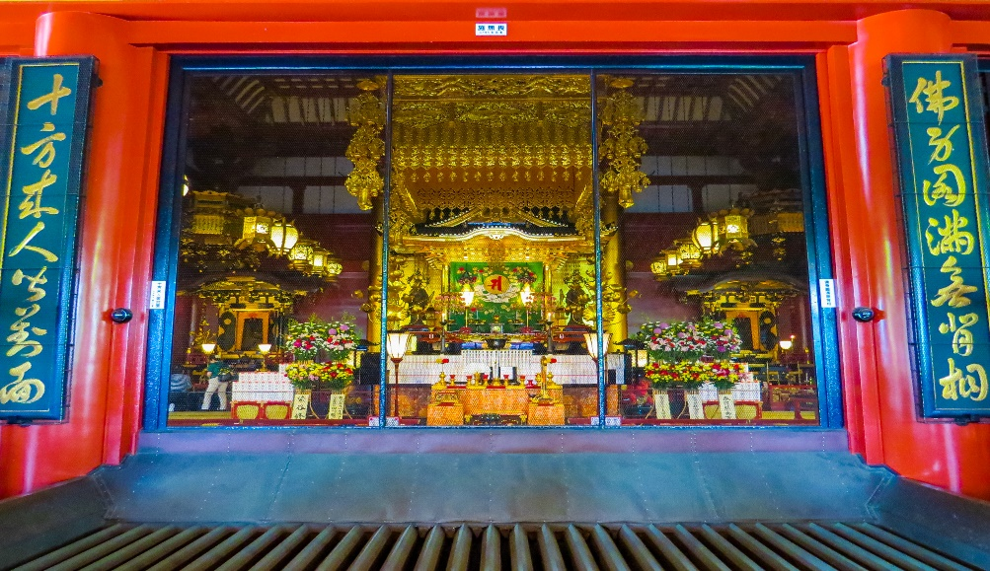
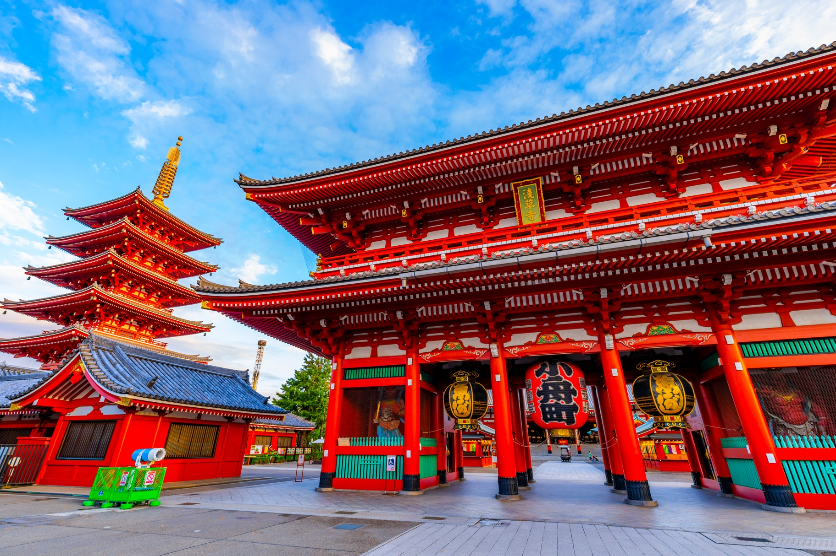
วัดพุทธที่เก่าแก่ที่สุดในภูมิภาคคันโต วัดอาซากุสะ (SENSOJI TEMPLE) กราบสักการะขอพรจากองค์ เจ้าแม่กวนอิมทองคำที่เป็นทองสัมฤทธิ์ มีขนาดเล็กเพียง 5.5 เซนติเมตร ให้ท่านถ่ายภาพเป็นที่ระลึกกับ คามินาริมง (ประตูฟ้าคำรณ) ซึ่งมีโคมไฟสีแดงขนาดยักษ์ที่มีความสูงถึง 4.5 เมตร โคมไฟที่ใหญ่ที่สุดในโลกแขวนอยู่ เลือกชมและเช่าเครื่องรางอันศักดิ์สิทธิ์ของวัดแห่งนี้
Highlight! ขอพร 5 เยน เพราะญี่ปุ่นเชื่อว่า 5 เยน นั้น เป็นเหรียญที่มีรูตรงกลาง สิ่งเลวร้าย สิ่งที่ไม่ดี จะลอดผ่านจากรูนี้ออกไป หากขอพรกับเจ้าแม่กวนอิมเสร็จให้โยนเหรียญ 5 เยน ลงจุดโยนเหรียญ เชื่อว่าพรที่ขอไปจะสมหวังทุกประการ สาธุ.

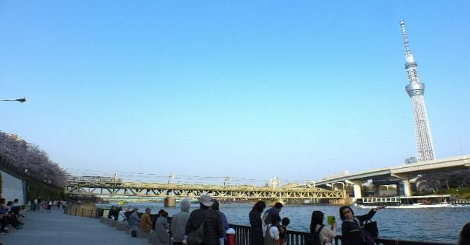

หากพอมีเวลาแนะนำ เพลิดเพลินเดินเล่นชมสวนสุมิดะ (Sumida Park) ตั้งอยู่ริมแม่น้ำสุมิดะ (Sumida River) เป็นสวนสาธารณะที่มีวิวแม่น้ำเป็นฉากหลังจึงเกิดวิวทิวทัศน์ที่สวยงามสุดโรแมนติกและนับว่าที่นี่เป็นจุดยอดนิยมแห่งหนึ่งของโตเกียวเลยก็ว่าได้ทันสมัย
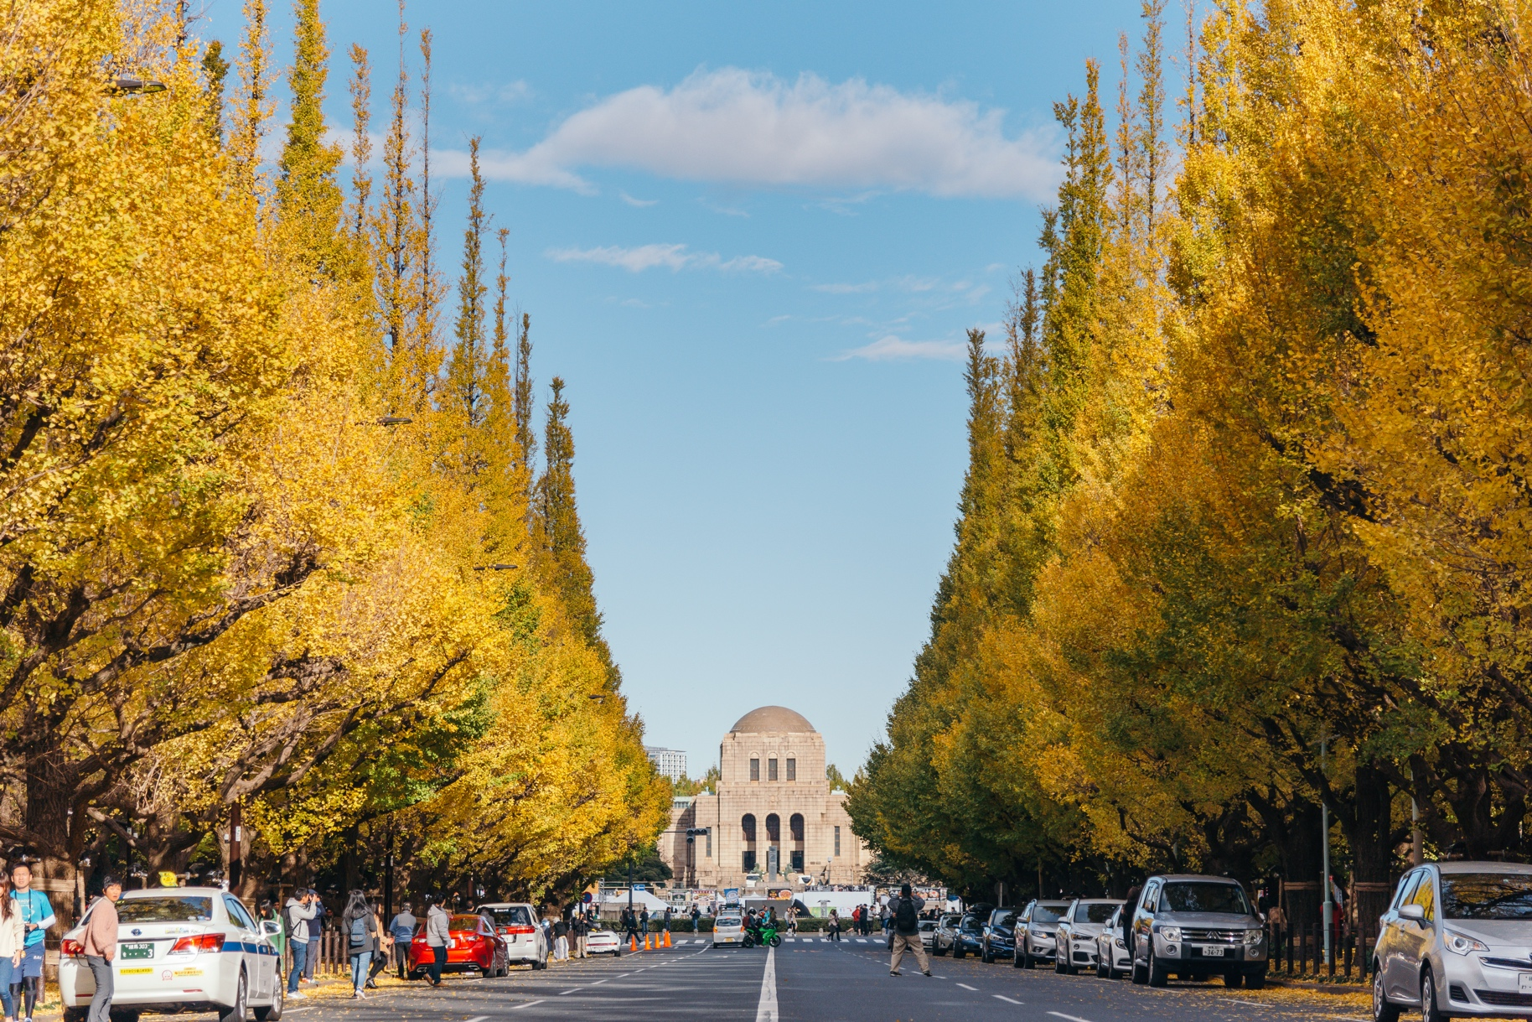
จุดชมใบไม้เปลี่ยนสีถนนอิโจ (Icho Namiki) สุดโรแมนติก เมจิจินกูไงเอ็น (Meiji Jingu Gaien) เต็มไปด้วยต้นแปะก๊วยเรียงตลอดแนวถนนยาวถึง 300 เมตร มีประมาณ 140 กว่าต้น สีเหลืองทองอร่ามทั้งสองข้างทาง ที่นี่ถือว่าเป็นอีกจุดที่เหมาะแก่การถ่ายรูปเช็คอิน หรือนั่งพักผ่อนชมความสวยงามแสนสงบก็คงจะดีไม่น้อย
ช้อปปิ้งย่านฮาราจูกุ (Harajuku) ศูนย์รวมของเด็กวัยรุ่น ที่แต่งหน้าแต่งตัวกันทั้งแนวแฟนตาซี ปีศาจและแนวน่ารักๆ และในย่านนี้ยังมีแหล่งช้อปปิ้ง ณ ถนนทาเคชิตะ (Takeshita Street) ทั้งสองข้างทางเรียงรายไปด้วยร้านขายของวัยรุ่น เสื้อผ้า เครื่องประดับ รองเท้า กระเป๋า ร้านฟาสท์ฟูด ร้านเครปญี่ปุ่นอร่อยๆ ร้าน 100 เยน หรือเลือกช้อปปิ้งแบบสบายๆ
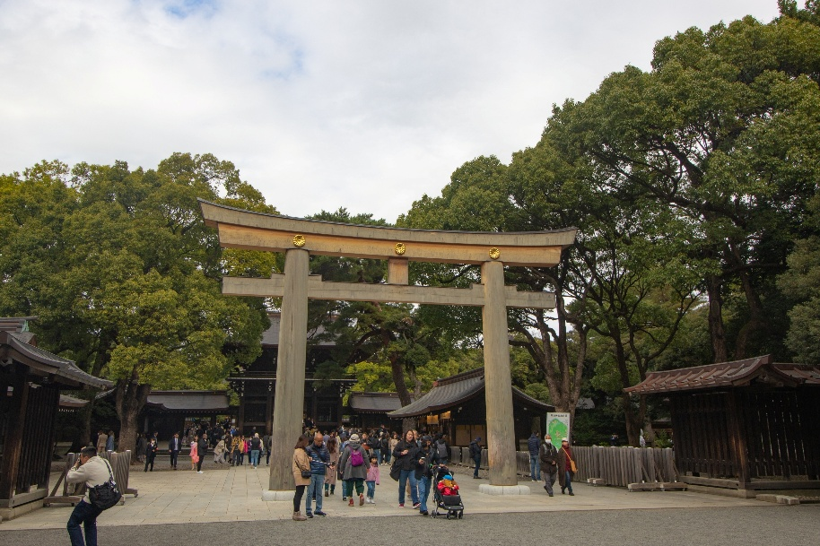
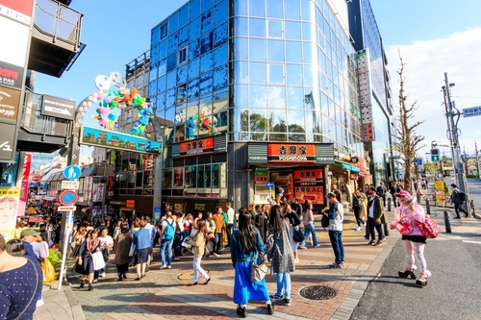
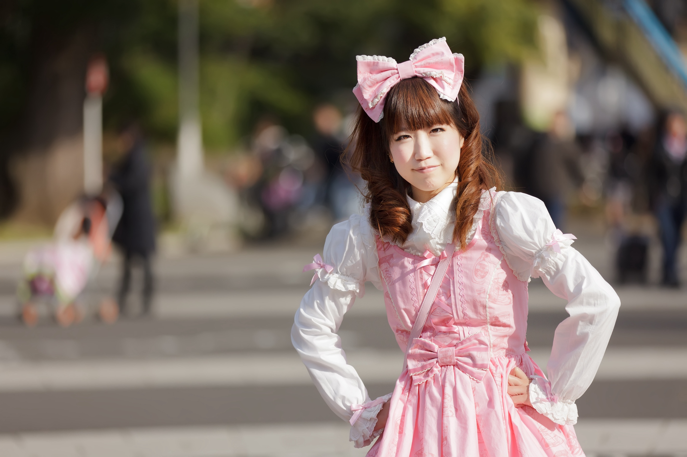
หากพอมีเวลาแนะนำ เพลิดเพลินเดินเล่นขอพรเสริมมงคลที่ ศาลเจ้าเมจิ (Meiji Jingu) ก้าวเข้าสู่เขตศักดิ์สิทธิ์แค่เสาโทริอิที่ศาลเจ้าเมจิแห่งนี้ ยังเป็นโทริอิที่ทำจากไม้ ที่ใหญ่ที่สุดในญี่ปุ่นอีกด้วย ที่นี่สร้างขึ้นเพื่ออุทิศแด่จักรพรรดิเมจิและจักรพรรดินีโชเกน ได้ชื่อว่าเป็นป่าใหญ่แสนสงบใจกลางกรุงโตเกียว ผู้คนนิยมมาสักการะและพักผ่อนหย่อนใจ

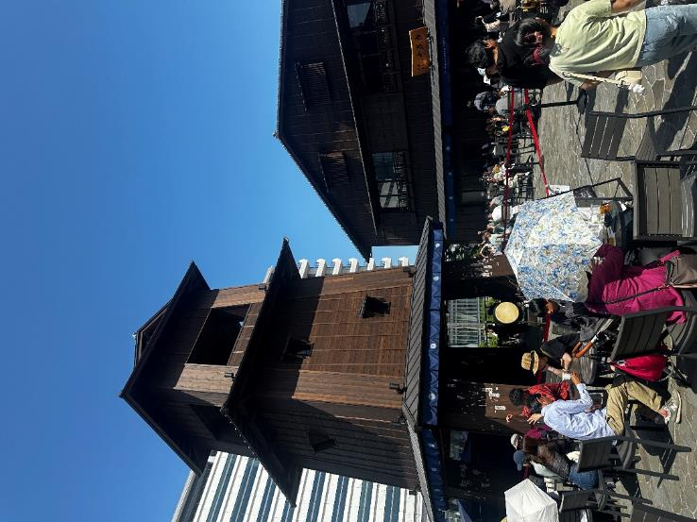
เช็คอินแหล่งท่องเที่ยวแห่งใหม่ Toyosu Senkyaku Banrai (ใช้เวลาเดินทางประมาณ 1 ชั่วโมง) เหมือนหลุดมาในยุคสมัยเอโดะ สายดื่มที่นี่ถือเป็นจุดรวมสาเกชั้นนำของญี่ปุ่น และที่สำคัญที่นี่มีอาหารหลากหลาย ทั้งซูชิ ซาชิมิ หอยเม่นสดๆ ปลาแซลมอนหรือจะทูน่า อาหารปรุงสุก กุ้งเทมปุระแถมจัดจานสุดตะลึง พร้อมแล้วไปตะลุยเลือกลิ้มลองรสชาติอาหารญี่ปุ่นที่นี่ได้เลย
Highlight! แนะนำ!! ที่นี่เป็นจุดแช่เท้า ชมอ่าวโตเกียวที่สวยมาก แบบมากๆ ได้ผ่อนคลายความเมื่อยล้า และชมวิว ดีขนาดนี้ ที่บ่อ 8F ฟรี!! นะรู้ยัง

กรณีที่ ไม่สามารถไป Toyosu Senkyaku Banrai เนื่องจากสถานที่ปิด ที่จอดรถเต็ม หรือเหตุขัดข้องอื่นใดก็ตาม ทางบริษัทฯ ขอสงวนสิทธิ์ปรับไป บรรยากาศสุดคึกคักอะไรขนาดนี้!! ที่ ตลาดปลาซึกิจิ (Tsukiji Outer Market) ที่มีชื่อเสียงในเรื่องของอาหารทะเลสดใหม่หลากหลายชนิด ไม่ว่าจะเป็นปลาทูน่า ปลาแซลมอน ปลาหมึก กุ้ง หอย รวมไปถึงซูชิที่ทำสดใหม่ และ ของฝากของแห้งอื่นๆ อีกมากมาย (ค่าทัวร์ไม่รวมค่าอาหารที่ตลาดปลาซึกิจิ) แทนโดยไม่แจ้งให้ท่านทราบล่วงหน้าทุกกรณี

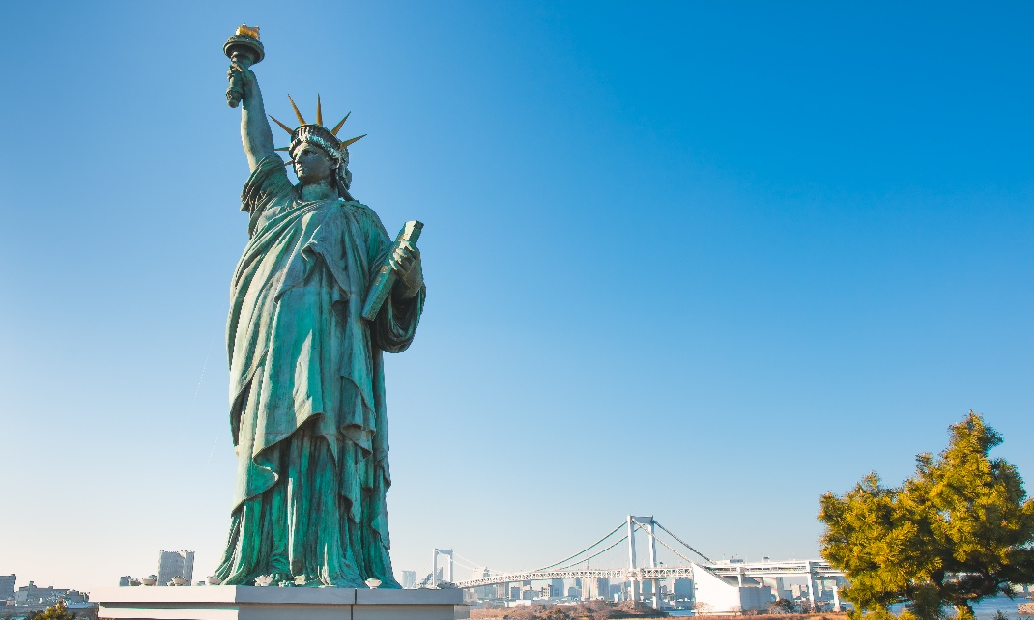
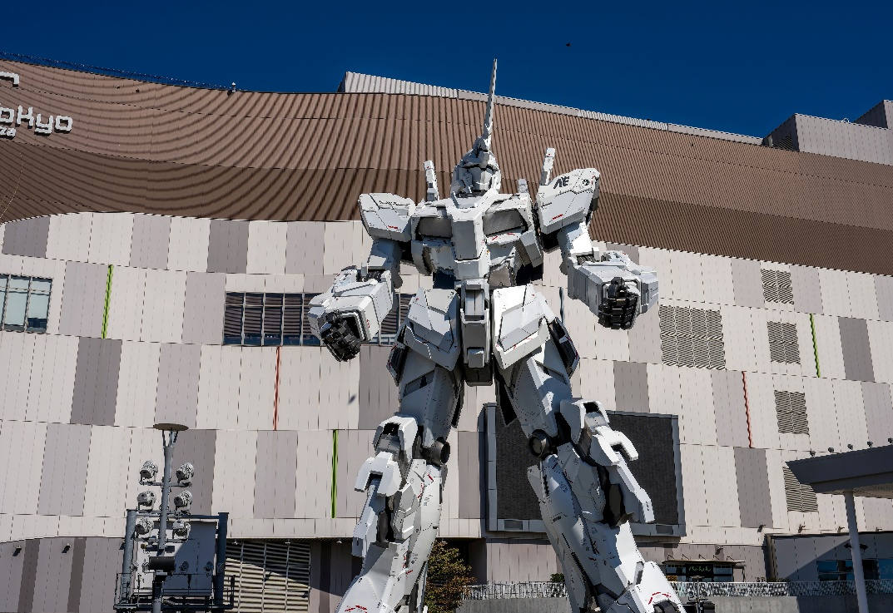
ตะลุยช้อปปิ้งสุดชิล ห้างไดเวอร์ซิตี้ (Divercity) ซึ่งภายในมีร้านค้า เสื้อผ้า ข้าวของเครื่องใช้คุณภาพดี หรือสายชิมก็มีร้านอาหาร ทั้งคาวหวานคอยให้บริการ และแหล่งบันเทิงมากมาย ถ่ายรูปกับกันดั้มตัวใหม่ RX-0 Unicorn ขนาดเท่าของจริงโดยสร้างขึ้นมาตามอัตราส่วน 1:1 เหมือนตัวเดิม ทำให้มีความสูงถึง 19.7 เมตร (ตัวเดิมสูง 18 เมตร)
สถานที่แนะนำ ชมวิวพักใจที่ Odaiba Seaside Park หรือที่รู้จักกันในชื่อ Odaiba Marine Park สวนสาธารณะริมทะเลที่ตั้งอยู่บนเกาะโอไดบะในอ่าวโตเกียว สามารถสัมผัสบรรยากาศริมทะเลได้มีร้านอาหารและคาเฟ่หลายแห่งให้บริการ หรือเดินเล่นถ่ายภาพวิวสะพานและรูปปั้นเทพีเสรีภาพจำลอง ซึ่งเป็นของขวัญจากฝรั่งเศส

Highlight! กันดั้มยูนิคอน (Gundam Unicorn) หุ่นยนต์กันดั้มขนาดไซต์จริง ไซส์หนึ่งต่อหนึ่งมีความสูง 18 เมตร และยังมีร้านขายของเกี่ยวกับกันดั้มทั้งโมเดลกันดั้ม ฟิกเกอร์ เสื้อผ้าแก้วน้ำ และของสะสมมากมาย บนชั้น 7 ของห้างนี้อีกด้วย

อิสระรับประทานอาหาร เที่ยงและเย็น ตามอัธยาศัย เพื่อไม่เป็นการรบกวนเวลาของท่าน
ที่พัก: International Resort Hotel Yurakujo 3* หรือโรงแรมที่เมืองและระดับใกล้เคียงกัน
(ชื่อโรงแรมที่ท่านพัก ทางบริษัทจะทำการแจ้งพร้อมใบนัดหมาย 5-7 วัน ก่อนเดินทาง)
วันที่ห้า ท่าอากาศยานนานาชาตินาริตะ - ท่าอากาศยานนานาชาติดอนเมือง อาหาร เช้า

เช้า รับประทานอาหารเช้า ณ โรงแรม (มื้อที่6) หรือบริการอาหารเช้าแบบ SET BOX กรณีที่พักอยู่ห่างสนามบิน หรือกรณีห้องอาหารโรงแรมเปิดช้า
06.00 น. นำท่านเดินทางสู่ ท่าอากาศยานนานาชาตินาริตะ ประเทศญี่ปุ่น เพื่อเตรียมตัวเดินทางกลับ ประเทศไทย
09.15 น. เดินทางสู่ ท่าอากาศยานนานาชาติดอนเมือง โดยสายการบิน AIR ASIA X (XJ) เที่ยวบินที่ XJ601
(ค่าทัวร์ไม่รวมค่าอาหารบนเครื่อง บนเครื่องมีจำหน่าย)
14.40 น. เดินทางถึง ท่าอากาศยานนานาชาติดอนเมือง ประเทศไทย โดยสวัสดิภาพ

******************************************************************
หมายเหตุ: รายการทัวร์สามารถเปลี่ยนแปลงได้ตามความเหมาะสม เนื่องจากสภาวะอากาศ, การเมือง, สายการบิน การจราจรช่วงเทศกาลหรือวันหยุดของญี่ปุ่น เป็นต้น โดยมิต้องแจ้งให้ทราบล่วงหน้า โดยทางผู้จัดจะปรับเปลี่ยนโดยคำนึงถึงผลประโยชน์ของท่านเป็นหลัก เพื่อให้ท่านท่องเที่ยวได้ครบถ้วนตามโปรแกรม

*การบริการของรถบัสนำเที่ยวญี่ปุ่น ตามกฎหมายของประเทศญี่ปุ่นนั้น สามารถให้บริการสูงสุดวันละไม่เกิน 11 ชั่วโมง และไม่สามารถขอเพิ่มเวลาใช้บริการรถบัสนำเที่ยวได้ โดยมัคคุเทศก์และคนขับจะเป็นผู้บริหารเวลาตามความเหมาะสม จึงขอสงวนสิทธิ์ในการปรับเปลี่ยนเวลาท่องเที่ยวตามสถานที่ในโปรแกรมการเดินทาง

** ตามกฎหมายของประเทศญี่ปุ่นนั้น สามารถให้บริการสูงสุดวันละไม่เกิน 11 ชั่วโมง กรณีที่คนขับรถไม่ได้พักโรงแรมเดียวกับกรุ๊ปทัวร์ หรือ คนขับรถต้องนำรถส่งกลับบริษัทฯ จะสามารถให้บริการกรุ๊ปทัวร์ในวันนั้นๆ ได้สูงสุด 10 ชั่วโมง เท่านั้น เพื่อเป็นการเผื่อเวลาให้คนขับรถถึงที่หมายปลายทางนั้นๆ แล้วเวลารวมทั้งสิ้นไม่เกินเวลา 11 ชม. ตามที่กฎหมายกำหนดบังคับ

ประกาศสำคัญ: รับเฉพาะผู้มีวัตถุประสงค์เพื่อการท่องเที่ยวเท่านั้น ค่าทัวร์ที่จ่ายให้กับผู้จัด เป็นการชำระแบบจ่ายชำระขาด และผู้จัดได้ชำระให้กับสายการบินและสถานที่ต่างๆ แบบชำระขาดเช่นกันก่อนออกเดินทาง ฉะนั้นหากท่านไม่ได้ร่วมเดินทางหรือใช้บริการตามรายการไม่ด้วยสาเหตุใด หรือได้รับการปฏิเสธการเข้าหรือออกนอกเมืองจากประเทศในรายการ (ประเทศไทยและประเทศญี่ปุ่น) ทางผู้จัดขอสงวนสิทธิการคืนเงินสดส่วนใดๆ รวมทั้งค่าตั๋วเครื่องบินให้แก่ท่าน
เงื่อนไขการให้บริการ

► การเดินทางครั้งนี้จะต้องมีจำนวน 20 ท่านขึ้นไป กรณีไม่ถึงจำนวนดังกล่าว
- จะส่งจอยน์ทัวร์กับบริษัทที่มีโปรแกรมใกล้เคียงกัน
- หรือเลื่อน หรือยกเลิกการออกเดินทาง โดยทางบริษัทจะทำการแจ้งให้ท่านทราบล่วงหน้าก่อนการเดินทางประมาณ 10 วัน
- หรือขอสงวนสิทธิ์ในการปรับราคาค่าบริการเพิ่ม (ในกรณีที่ผู้เดินทางไม่ถึง 15 ท่าน และท่านยังประสงค์เดินทางต่อ) โดยทางบริษัทจะทำการแจ้งให้ท่านทราบก่อนล่วงหน้า
► ในกรณีที่ลูกค้าต้องออกตั๋วโดยสารภายในประเทศ กรุณาติดต่อเจ้าหน้าที่ของบริษัทฯ ก่อนทุกครั้ง มิฉะนั้นทางบริษัทจะไม่รับผิดชอบใดๆ ทั้งสิ้น
► การจองทัวร์และชำระค่าบริการ
- กรุณาชำระค่ามัดจำ ท่านละ 20,000 บาท กรุณาส่งสำเนาหน้าพาสปอร์ต พร้อมเอกสารชำระมัดจำค่าทัวร์
- ค่าทัวร์ส่วนที่เหลือชำระ 25-30 วันก่อนออกเดินทาง กรณีบริษัทฯ จำเป็นต้องออกตั๋วก่อนท่านจำเป็นต้องชำระค่าทัวร์ส่วนที่เหลือตามที่บริษัทกำหนดแจ้งเท่านั้น
**สำคัญ** สำเนาหน้าพาสปอร์ตผู้เดินทาง (จะต้องมีอายุเหลือมากกว่า 6 เดือนก่อนหมดอายุนับจากวันเดินทางไป-กลับและจำนวนหน้าหนังสือเดินทางต้องเหลือว่างสำหรับติดวีซ่าไม่ต่ำกว่า 3 หน้า) **กรุณาตรวจสอบก่อนส่งให้บริษัทมิฉะนั้นทางบริษัทจะไม่รับผิดชอบกรณีพาสปอร์ตหมดอายุ ** กรุณาส่งพร้อมหลักฐานการโอนเงินมัดจำ

เงื่อนไขการยกเลิก

- ยกเลิกก่อนการเดินทางตั้งแต่ 30 วันขึ้นไป คืนเงินค่าทัวร์โดยหักค่าใช้จ่ายที่เกิดขึ้นจริง
- ยกเลิกก่อนการเดินทาง 15-29 วัน ยึดเงิน 50% จากยอดที่ลูกค้าชำระมา และเก็บค่าใช้จ่ายที่เกิดขึ้นจริง(ถ้ามี)
- ยกเลิกก่อนการเดินทางน้อยกว่า 15วัน ขอสงวนสิทธิ์ยึดเงินเต็มจำนวน
*กรณีมีเหตุยกเลิกทัวร์ โดยไม่ใช่ความผิดของบริษัททัวร์ คืนเงินค่าทัวร์โดยหักค่าใช้จ่ายที่เกิดขึ้นจริง(ถ้ามี)
*ค่าใช้จ่ายที่เกิดขึ้นจริง เช่น ค่ามัดจำตั๋วเครื่องบิน โรงแรม ค่าวีซ่า และค่าใช้จ่ายจำเป็นอื่นๆ

- ค่าตั๋วโดยสารเครื่องบินไป-กลับ ชั้นประหยัดพร้อมค่าภาษีสนามบินทุกแห่งตามรายการทัวร์ข้างต้น (ตั๋วกรุ๊ปไม่สามารถUpgradeที่นั่ง ได้ และต้องเดินทางไป-กลับพร้อมตั๋วกรุ๊ปเท่านั้นไม่สามารถเลื่อนวันได้)
อัตราค่าบริการนี้ รวม
- ค่าที่พักห้องละ 2-3 ท่าน ตามโรงแรมที่ระบุไว้ในรายการหรือ ระดับใกล้เคียงกัน
กรณีพัก 3 ท่านถ้าวันที่เข้าพักห้องโรงแรม ไม่มีห้อง TRP ( 3 ท่าน) อาจจำเป็นต้องแยกพัก 2 ห้อง (มีค่าใช้จ่ายพักเดี่ยวเพิ่ม) กรณีห้อง TWIN BED (เตียงเดี่ยว 2 เตียง) ซึ่งโรงแรมไม่มีหรือเต็ม ทางบริษัทขอปรับเป็นห้อง DOUBLE BED แทนโดยมิต้องแจ้งให้ทราบล่วงหน้า หรือ หากต้องการห้องพักแบบ DOUBLE BED ( 1 เตียงใหญ่) ซึ่งโรงแรมไม่มีหรือเต็ม ทางบริษัทขอปรับเป็นห้อง TWIN BED แทนโดยมิต้องแจ้งให้ทราบล่วงหน้า กรณีห้องพักในเมืองที่ระบุไว้ในโปรแกรมมีเทศกาลวันหยุด มีงานแฟร์ต่างๆ บริษัทขอจัดที่พักในเมืองใกล้เคียงแทน
- ค่าอาหาร ค่าเข้าชม และ ค่ายานพาหนะทุกชนิด ตามที่ระบุไว้ในรายการทัวร์ข้างต้น
- เจ้าหน้าที่บริษัท ฯ คอยอำนวยความสะดวกตลอดการเดินทาง
- ค่าน้ำหนักกระเป๋า สายการบิน AirAsia X (XJ) สัมภาระโหลดใต้ท้องเครื่อง ไม่เกิน 20 กิโลกรัมและ ถือขึ้นเครื่องได้ 7 กิโลกรัม และค่าประกันวินาศภัยเครื่องบินตามเงื่อนไขของแต่ละสายการบินที่มีการเรียกเก็บ และกรณีสัมภาระเกินท่านต้องเสียค่าปรับตามที่สายการบินเรียกเก็บ **กรณีท่านมีความประสงค์จะซื้อน้ำหนักเพิ่ม กรุณาแจ้งพร้อมจองทัวร์หรือก่อนเดินทางอย่างช้า 10 วัน พร้อมชำระค่าน้ำหนัก** ซื้อน้ำหนักเพิ่ม 5 กก. ชำระเพิ่ม 700 บาท /เพิ่ม 10 กก. ชำระเพิ่ม 1,400 บาท/เพิ่ม 20 กก. ชำระเพิ่ม 3,500 บาท
- ค่าประกันอุบัติเหตุตามกรมธรรม์วงเงิน 1,000,000 บาท ค่ารักษาพยาบาล ตามเงื่อนไขของบริษัทฯประกันภัยที่บริษัททำไว้ ทั้งนี้ย่อมอยู่ในข้อจำกัดที่มีการตกลงไว้กับบริษัทประกันชีวิต ทุกกรณี ต้องมีใบเสร็จและเอกสารรับรองทางการแพทย์ จากหน่วยงานที่เกี่ยวข้อง ไม่คุ้มครองโรคประจำตัว การสูญเสียทรัพย์สินส่วนตัวของผู้เดินทาง และไม่รวมประกันสุขภาพ ท่านสามารถสั่งซื้อประกันสุขภาพเพิ่มได้จากบริษัทประกันทั่วไป
- ค่าภาษีสนามบิน และค่าภาษีน้ำมันตามรายการทัวร์
- ค่ารถปรับอากาศนำเที่ยวตามระบุไว้ในรายการ พร้อมคนขับรถ (กฎหมายไม่อนุญาตให้คนขับรถเกิน 11 ช.ม./วัน)
- รวมภาษีมูลค่าเพิ่ม 7% และภาษีหัก ณ ที่จ่าย 3% (ค่าบริการเท่านั้น)

- ค่าทำหนังสือเดินทางไทย และเอกสารต่างด้าวต่างๆ
อัตราค่าบริการนี้ ไม่รวม
- ค่าใช้จ่ายอื่นๆ ที่นอกเหนือจากรายการระบุ อาทิเช่น ค่าอาหาร เครื่องดื่ม ค่าซักรีด ค่าโทรศัพท์ เป็นต้น
- ค่าภาษีทุกรายการคิดจากยอดบริการ, ค่าภาษีเดินทาง (ถ้ามีการเรียกเก็บ)
- ค่าภาษีน้ำมันที่สายการบินเรียกเก็บเพิ่มภายหลังจากทางบริษัทฯ ได้ออกตั๋วเครื่องบิน และได้ทำการขายโปรแกรมไปแล้ว
- ค่าพนักงานยกกระเป๋าที่โรงแรม
- ค่าทิปไกด์ คนขับรถ ขออนุญาตนำเก็บ ณ สนามบินวันแรก ท่านละ 2,000 บาท / ท่าน
กรุณาอ่านศึกษารายละเอียดทั้งหมดก่อนทำการจอง เพื่อความถูกต้องและความเข้าใจตรงกันระหว่างท่านลูกค้าและบริษัทฯ และเมื่อท่านตกลงชำระเงินมัดจำหรือค่าทัวร์ทั้งหมดกับทางบริษัทฯ แล้ว ทางบริษัทฯ จะถือว่าท่านได้ยอมรับเงื่อนไขข้อตกลงต่างๆ ทั้งหมด
หมายเหตุ
      - บริษัทฯ ขอสงวนสิทธิ์ที่จะเลื่อนการเดินทางหรือปรับราคาค่าบริการขึ้นในกรณีที่มีผู้ร่วมคณะไม่ถึง 15 ท่าน
      - ขอสงวนสิทธิ์การเก็บค่าน้ำมันและภาษีสนามบินทุกแห่งเพิ่ม หากสายการบินมีการปรับขึ้นก่อนวันเดินทาง
      - บริษัทฯ ขอสงวนสิทธิ์ในการเปลี่ยนเที่ยวบิน โดยมิต้องแจ้งให้ทราบล่วงหน้าอันเนื่องจากสาเหตุต่างๆ
      - บริษัทฯ จะไม่รับผิดชอบใดๆ ทั้งสิ้น หากเกิดกรณีความล่าช้าจากสายการบิน, การยกเลิกบิน, การประท้วง, การนัดหยุดงาน, การก่อการจลาจล, ภัยธรรมชาติ, การนำสิ่งของผิดกฎหมาย ซึ่งอยู่นอกเหนือความรับผิดชอบของบริษัทฯ
      - บริษัทฯ จะไม่รับผิดชอบใดๆ ทั้งสิ้น หากเกิดสิ่งของสูญหาย อันเนื่องเกิดจากความประมาทของท่าน, เกิดจากการโจรกรรม และ อุบัติเหตุจากความประมาทของนักท่องเที่ยวเอง
      - เมื่อท่านตกลงชำระเงินมัดจำหรือค่าทัวร์ทั้งหมดกับทางบริษัทฯ แล้ว ทางบริษัทฯ จะถือว่าท่านได้ยอมรับเงื่อนไขข้อตกลงต่างๆ ทั้งหมด
      - รายการนี้เป็นเพียงข้อเสนอที่ต้องได้รับการยืนยันจากบริษัทฯ อีกครั้งหนึ่ง หลังจากได้สำรองโรงแรมที่พักในต่างประเทศเรียบร้อยแล้ว โดยโรงแรมจัดในระดับใกล้เคียงกัน ซึ่งอาจจะปรับเปลี่ยนตามที่ระบุในโปรแกรม
      - การจัดการเรื่องห้องพัก เป็นสิทธิ์ของโรงแรมในการจัดห้องให้กับกรุ๊ปที่เข้าพัก โดยมีห้องพักสำหรับผู้สูบบุหรี่ / ปลอดบุหรี่ได้ โดยอาจจะขอเปลี่ยนห้องได้ตามความประสงค์ของผู้ที่พัก ทั้งนี้ขึ้นอยู่กับความพร้อมให้บริการของโรงแรม และไม่สามารถรับประกันได้
      - กรณีผู้เดินทางต้องการความช่วยเหลือเป็นพิเศษ อาทิเช่น ใช้วิลแชร์ กรุณาแจ้งบริษัทฯ อย่างน้อย 14 วัน ก่อนการเดินทาง มิฉะนั้น บริษัทฯ ไม่สามารถจัดการได้ล่วงหน้าได้
      - มัคคุเทศก์ พนักงานและตัวแทนของผู้จัด ไม่มีสิทธิ์ในการให้คำสัญญาใดๆ ทั้งสิ้นแทนผู้จัด นอกจากมีเอกสารลงนามโดยผู้มีอำนาจของผู้จัดกำกับเท่านั้น
      - ผู้จัดจะไม่รับผิดชอบและไม่สามารถคืนค่าใช้จ่ายต่างๆ ได้เนื่องจากเป็นการเหมาจ่ายกับตัวแทนต่างๆ ในกรณีที่ผู้เดินทางไม่ผ่านการพิจารณาในการตรวจคนเข้าเมือง-ออกเมือง ไม่ว่าจะเป็นกองตรวจคนเข้าเมืองหรือกรมแรงงานของทุกประเทศในรายการท่องเที่ยว อันเนื่องมาจากการกระทำที่ส่อไปในทางผิดกฎหมาย การหลบหนี เข้าออกเมือง เอกสารเดินทางไม่ถูกต้อง หรือ การถูกปฏิเสธในกรณีอื่นๆ

